

F-33

***Wireless Programmable Mouse***



【 Instructions 】

**Master Electronic Technology Co., Ltd. in Shenzhen. All rights reserved.**

**ZELOTES is a trademark of Master Electronic Technology Co., Ltd.**

**All other trademarks are properties of their respective owners.**

**Package Contents (attachment)**

Mouse x1 Receiver x1 Instructions x1 Charging cable x1

**Compatibility**

**With Receiver**

Windows ® 11 or later / Windows ® 10/Windows ® 8,Windows ® 7

macOS 10.10 or later

Chrome OS TM

linux Kernel 2.6

**Bluetooth ® low energy technology**

Windows ® 11 or later / Windows ® 10/Windows ® 8

macOS 10.10 or later

Chrome OS TM,Android TM 5.0 or later

**Product Structure Diagram**

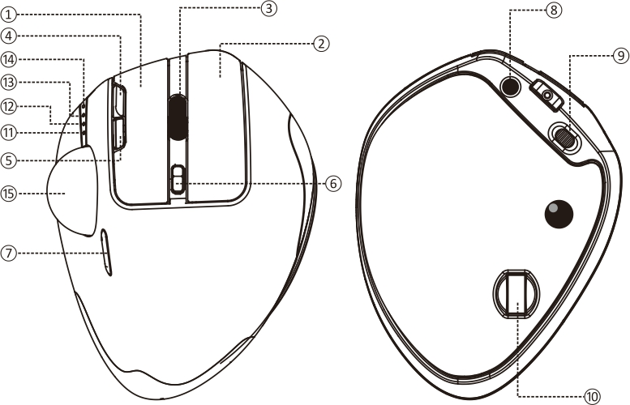

(English)

**Notes on the functions of components**

①Left button ②Right button ③Scroll wheel

④Forward button ⑤Back button ⑥ Adjust DPI mode

⑦Switch light mode ⑧Bluetooth ⑨Power on/off

⑩Receiver ⑪2.4GHz indicator ⑫ Bluetooth “1” indicator

⑬Bluetooth “2” indicator ⑭Battery status indicator ⑮Trackball

**Specifications**

Number of Buttons: 8

Tracking System: Optical

Frequency: 2402.85MHZ-2480.85MHz

Effective Distance: >10m

Operating Voltage/Current: 3.7 V15 mA



Button Durability: 3 million times

Wheel Durability: 1.2 million times

Product Dimensions: 0°132*102*29mm，18°132*100*62mm

Product Weight:260 ± 5 g

DPI: 800-1200-1600-2400-4800DPI

2.4 GHz Report Rate: 125 -500Hz

Bluetooth Report Rate: 90-133Hz

**【Bluetooth Mode】**

**A. Pair Your First Device.**

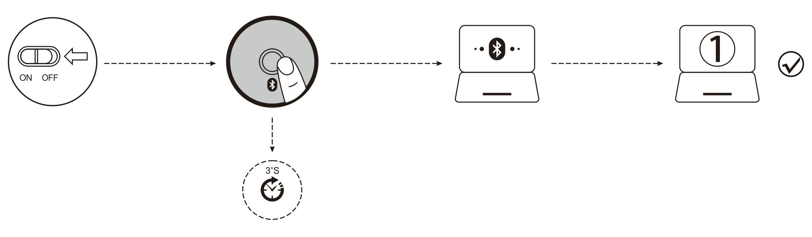

1. Turn on the power switch.

2. Press and hold the Bluetooth button for 3 seconds or more. The blue light flashes rapidly, and the mouse will enter Discoverable mode for 2 minutes.

3. Compete Bluetooth pairing on your device:

Windows 7 and 8:

(1) Click Start, then select Control Panel > Add Devices.

(2) Select BT 3.0 Mouse or BT 5.0 Mouse in the list, then click Next.

Windows 10:

(1) Click Start, then select Settings > Device > Bluetooth.

(2) Select BT 3.0 Mouse or BT 5.0 Mouse in the list, then click Pair.

**B. Pair Your Second Device.**

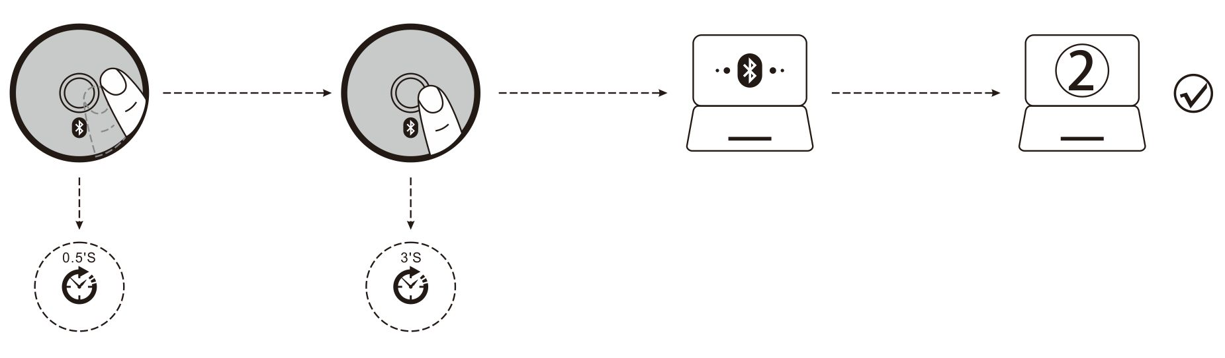

1. Short press the Bluetooth button to switch channel.

2. Follow Steps 2 and 3 in “Pair Your First Device” to complete pairing.

3. Switch between devices.

Short press the Bluetooth button to switch between up to 3 paired devices (Up to 2 devices via Bluetooth and 1 device via the 2.4 GHz receiver).

**Charging Prompt:**

The battery status indicator is always on during charging, and off when the battery is fully charged

**Low Battery Prompt:**

When you use the mouse, the 2.4GHz indicator or the Bluetooth indicator will flash quickly once every other second.

**DPI Prompt:**

When ⑥ is pressed, the 2.4GHz indicator or the Bluetooth indicator will flash to indicate DPI levels, once for DPI level 1, twice for DPI level 2 and so forth.

**What If the Mouse Does Not Respond?**

1.Please charge the mouse with USB cable.

2.Please try to replace the receiver with an USB interface.

3.Make sure the power switch on the bottom of the mouse is “on”or at position.



4.Try to restart the computer.

5.If it is still unsuccessful, please email to E-mail: it@zelotes.cn for technical assistance.

**Trademark number： No.013426986**

The device conforms to Part 15 of the FCC Rules. Operation is subject to the following two conditions: (1) The device may not cause harmful interference, and (2) the device must accept any interference received, including interference that may cause undesired operation.

**Precautions:**

Do not expose it to liquid



Do not disassemble it



Avoid dropping it



Avoid extremely high or low temperature



**Declaration of Conformity**

The product conforms to EC standards for radio interference. Here, Master Electronic Technology Co., Ltd. in Shenzhen announces that F-33 radio equipment conforms to the Directive 2014/53/EU. The full text of the EU Declaration of Compliance can be found on:

<http://www.zelotes.cn/en/InfoPages_106.html>

Maximum Output Power: OdBm.

Frequency Range: 2.4g band (2402.85MHz-2480.85MHz)

**FCC Statement**

1. This device complies with Part 15 of the FCC Rules. Operation is subject to the following two conditions:

(1) The device may not cause harmful interference.

(2) The device must accept any interference received, including that may cause undesired operation.

2. Changes or modifications to this unit not expressly approved by the party responsible for compliance could void the user’s authority to operate the equipment.

**Note: This equipment has been tested and found to comply with the limits for a Class B digital device, pursuant to Part 15 of the FCC Rules. These limits are designed to provide reasonable protection against harmful interference in a residential installation.**

This equipment generates, uses, and can radiate radio frequency energy and, if not installed and used in accordance with the instructions, may cause harmful interference to radio communications. However, there is no guarantee that interference will not occur in a particular installation. If this equipment does cause harmful interference to radio or television reception, which can be determined by turning the equipment off and on, the user is encouraged to try to correct the interference by one or more of the following measures:

●Reorient or relocate the receiving antenna

●Increase distance between the equipment and receiver.

●Plug the equipment into a socket on a circuit different from that to which the receiver is connected.

●Consult your distributor or an experienced radio/TV technician for help.

**Model: F-33 or FCC ID: 2AIRKF-35**



The symbol means the product should not be disposed of with household waste but be brought to an appropriate collection point to enable recycling. According to local regulations, do not dispose of the product or rechargeable battery with normal household waste. Appropriate disposal of used products and rechargeable batteries helps to prevent negative impacts on the environment and human health.

**Customer Service**

Limited warranty for 18 months

Lifelong technical support

**Trackball Maintenance**

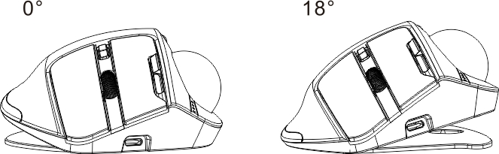

(1) The adjustable hinge enables you to choose a 0° or 18° angle.

(2) The trackball can be removed and cleaned, to move more smoothly.

**Step 1**

Through the round hole on the bottom of the mouse, eject the trackball out of its socket.

**Step 2**

Take out the trackball, and wipe its socket with a cotton swab cautiously.

**Step 3**

Put the trackball back into the mouse.

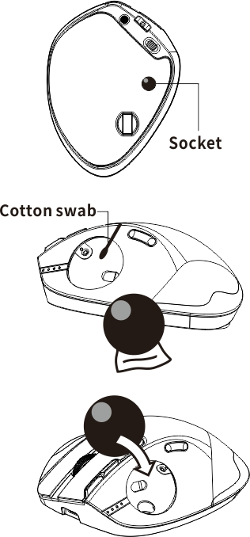

(Note: Illustrations referenced in this manual are for function description purpose only. Please refer to the actual product when purchasing!)

For more information on the functions, please go to the official website and download the drivers for programming: Http://www.zelotes.cn)

（Français）

**Fonction d’éléments**

① Bouton gauche ② Bouton droit ③ Bouton central ④ Bouton avance

⑤ Bouton retour ⑥ Cycle PPP ⑦ Commutation de mode de lumière

⑧ Bouton Bluetooth ⑨ Interrupteur d'alimentation ⑩ Récepteur

⑪ Voyant 2,4GHz ⑫ Voyant Bluetooth 1 ⑬ Voyant Bluetooth 2

⑭ Voyant de charge ⑮ Boule de commande

**Paramètres et specifications**

Nombre de boutons: 8

Système de suivi: optique

Fréquence : 2402.85MHZ-2480.85MHz

Distance valable : ＞10m

Tension / courant de fonctionnement: 3.7V15mA



Durée de vie des boutons: 3 millions fois de clic

Durée de vie des molettes: 1,2 million rotations

Taille du produit: 0°132*102*29mm，18°132*100*62mm

Poids du produit: 260 ± 5 g

Résolution: 800-1200-1600-2400-4800DPI

Taux de scrutation 2.4GHz: 125 -500Hz

Taux de scrutation de Bluetooth : 90-133Hz

**【Mode Bluetooth】**

**A. Accoupler à votre premier appareil.**



1. Activez la souris.

2. Appuyez sur le bouton « Bluetooth » et maintenez-le pendant plus de 3 secondes. Le voyant bleu clignote rapidement et la souris est interrogeable dans les 2 minutes.

3. Réalisez l’accouplement de Bluetooth sur votre appareil comme suit :

Windows 7 et 8 :

(1) Cliquez sur « Démarrer » et sélectionnez « Panneau de configuration » > « Ajouter un appareil ».

(2) Sélectionnez « BT 3.0 Mouse » ou « BT 5.0 Mouse » dans la liste, cliquez sur « Suivant ».

Windows 10 :

(1) Cliquez sur « Démarrer », sélectionnez successivement « Paramètres » > « Appareil » > « Bluetooth ».

(2) Sélectionnez « BT 3.0 Mouse » ou « BT 5.0 Mouse » dans la liste, cliquez sur « Accoupler ».

**B. Accoupler à votre deuxième appareil**



1. Appuyez brièvement sur le bouton « Bluetooth » pour changer de canal de communication.

2. Terminez la connexion en suivant les étapes 1 et 2 de la section « Accoupler à votre premier appareil »

3. Commuter l'appareil.

Appuyez brièvement sur le bouton « Bluetooth », vous pouvez commuter entre 3 appareils accouplées au maximum (2 appareils connectés via Bluetooth, 1 appareil via un récepteur 2,4 GHz).

**Indication de charge :**

Lors de la charge, le voyant de charge reste allumé, le voyant rouge s'éteint lorsque l'appareil est complètement chargé.

**Indication de batterie faible :**

Lorsque vous utilisez la souris, le voyant 2.4GHz ou le voyant Bluetooth clignote rapidement une fois toutes les secondes.

**Indication de résolution :**

Appuyez sur le bouton 6, le voyant 2,4 GHz ou le voyant Bluetooth clignote rapidement, il clignote une fois avec PPP à niveau 1, deux fois avec PPP à niveau 2, et ainsi de suite.

**Comment faire si la souris ne marche pas ?**

1.Veuillez utiliser le câble pour charger la souris.

2.Veuillez changer à une interface de USB pour le récepteur et puis réssayer.

3.Assurez vous que l'interrupteur d'alimentation au fond de la souris s’est mis en position de marche et de l'icône .



4.Redémarrez votre ordinateur pour essayer.

5.Si l'opération ci-dessus ne fonctionne pas, veuillez envoyer un e-mail à E-mail: it@zelotes.cn demander une assistance technique.

**Numéro de marque：No.013426986**

**Déclaration de Conformité**

Par la présente, Shenzhen Master Electronic Technology Co., Ltd, déclare que le présent produit conforme aux exigences en matière d'interférences radio de la Communauté Européenne, que l'équipement radio F-33 en conformité avec la Directive 2014/53/EU. Le texte intégral de la Déclaration de Conformité EU est disponible sur le site Internet suivant :

<http://www.zelotes.cn/en/InfoPages_106.html>

Puissance de sortie maximale : OdBm

Bandes de fréquences : bande 2,4 G (2402,85 MHz-2480,85 MHz)

**Déclaration :**

(1) Le présent appareil ne doit pas provoquer d'interférences nuisibles.

(2) Le présent appareil doit accepter toute interférence reçue, y compris les interférences pouvant provoquer un fonctionnement indésirable.

(3) Les changements ou modifications non expressément approuvés par la partie responsable de la conformité pourraient annuler le droit d'usage de l'utilisateur sur cet équipement.

Cet appareil génère, utilise et peut émettre de l'énergie de fréquence radio. S'il n'est pas installé et utilisé conformément aux instructions, il peut causer des interférences nuisibles aux communications radio. Cependant, rien ne garantit que des interférences ne se produiront pas dans une installation particulière. Si l’appareil provoque des perturbations gênantes dans les réceptions radio ou télévision, et que ces interférences peuvent être déterminées en éteignant ou en allumant l'appareil, nous vous invitons à essayer de corriger les interférences en effectuant au moins l’une ou plusieurs opérations suivantes :

●Réorientez ou déplacez l’antenne de réception.

●Éloignez l’appareil du récepteur.

●Branchez l’appareil sur une prise différente de celle du récepteur, sur un circuit distinct.

●Demandez l’assistance d’un distributeur ou d’un technicien expérimenté en matière de radiofréquences.

**Consignes de sécurité**

Ne l’exposez pas au liquide.



Ne le désassemblez pas.



Éviter de le tomber.



Évitez les températures extrêmement élevées ou basses.



Ce symbole signifie que le produit ne doit pas être jeté avec les déchets ménagers, mais doit être déposé dans un centre de collecte approprié pour recyclage. Respectez la réglementation locale et ne jetez pas ce produit et les batteries rechargeables avec les ordures ménagères. La mise au rebut correcte de vos anciens appareils et des batteries rechargeables aide à préserver l'environnement et la santé.

**Service Clients**

Garantie limitée de 18 mois

Support technique dure toute la vie

**Maintenance du trackball**



(1) Ajustez le pivot pour régler l'angle entre 0° et 18°.

(2) Vous pouvez retirer la boule de commande pour la nettoyer, ce qui permet un mouvement fluide de la boule.

**Étape 1**

Pousser la boule de commande hors de son logement depuis le bas de la souris où se trouve le trou rond de la boule de commande.

**Étape 2**

Retirez la boule de commande et nettoyez soigneusement le logement de la boule avec un chiffon en coton.

**Étape 3**

Remettez la boule de commande dans la souris.

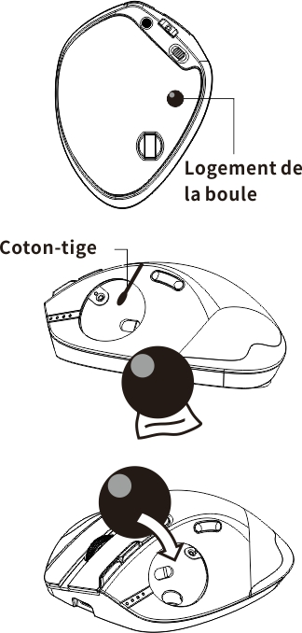

(Remarque : Les images figurant dans ce manuel sont uniquement utilisées pour décrire les fonctions, veuillez vous référer au produit réel lors d’achat. Pour plus d’informations sur les fonctions, veuillez visiter le site officiel pour télécharger le pilote de programmation : Http://www.zelotes.cn !).

(en español)

**Descripción de la función del componente**

① Tecla izquierda ② Tecla derecha ③ Tecla central

④ Tecla adelante ⑤ Tecla atrás ⑥ Ciclo DPI

⑦ Cambio de modo de luz ⑧ Tecla Bluetooth ⑨ Interruptor de alimentación

⑩ Receptor ⑪ Indicador de 2,4 GHz ⑫ Indicador de Bluetooth “1”

⑬ Indicador de Bluetooth “2” ⑭ Indicador de carga ⑮ Bola de desplazamiento

**Especificación**

Número de botones: 8 botones

Sistema de control de tracción: óptico

Frecuencia: 2402,85 MHz-2480,85 MHz

Distancia efectiva: ＞10 m

Voltaje/corriente de trabajo: 3,7V15 mA



Vida de botones: aprox. 3 millones de veces

Vida de rueda: aprox. 1,2 millones de rpm

Dimensión del producto: 0°132*102*29mm，18°132*100*62mm

Peso del producto: 260±5 g

Resolución: 800-1200-1600-2400-4800DPI

Retorno de 2,4 GHz: 125-500Hz

Retorno de Bluetooth: 90-133Hz

**【Modo Bluetooth】**

**A. Empareje su primer dispositivo.**



1. Encienda el interruptor de encendido del ratón.

2. Mantenga pulsado el botón Bluetooth durante más de 3 segundos, la luz azul parpadea rápidamente, el ratón se encuentra en estado de ser buscado dentro de 2 minutos.

3. Complete el emparejamiento Bluetooth en su dispositivo:

**Windows 7 y 8:**

(1) Haga clic en “Comenzar”, elija “Panel de control” ＞ “Añadir dispositivo”.

(2) Elija “BT 3.0 Mouse” o “BT 5.0 Mouse” de la lista, haga clic en “Siguiente paso”.

**Windows 10:**

(1) Haga clic en “Comenzar”, elija sucesivamente “Ajustes” ＞ “Dispositivos” ＞ “Bluetooth”.

(2) Elija “BT 3.0 Mouse” o “BT 5.0 Mouse” de la lista, haga clic en “Emparejar”.

B. Empareje su segundo dispositivo.



1.Pulsa brevemente el botón Bluetooth para cambiar de canal.

2. Siga los pasos 2 y 3 de "Empareje su primer dispositivo" para completar la conexión.

3. Cambie de dispositivo.

Pulsa brevemente el botón Bluetooth para alternar entre hasta 3 dispositivos emparejados (hasta 2 dispositivos por Bluetooth, 1 dispositivo por receptor de 2,4 GHz).

**Indicación de Carga:**

El indicador de carga se ilumina constantemente durante la carga, la luz roja se apaga después de estar completamente carga.

**Indicación de Baja Carga:**

El indicador de 2,4 GHz o el indicador Bluetooth parpadea rápidamente una vez cada 1 segundo al usar el ratón.

**Indicación de Resolución:**

Pulse la tecla No. 6, el indicador de 2,4 GHz o el indicador Bluetooth indicará mediante el parpadeo, DPI parpadea una vez para la marcha I, DPI parpadea dos veces para la marcha II.

**¿Qué debo hacer si el ratón no responde?**

1. Utilice el cable de datos para cargar el ratón.

2. Reemplace el receptor con otro puerto USB e intente.

3. Asegúrese de que el interruptor de encendido en la parte inferior del ratón esté en la posición de encendido o .



4. Intente reiniciar el ordenador.

5. Si la operación anterior no tiene éxito, envíe un correo electrónico a: it@zelotes.cn para obtener asistencia técnica.

**Número de marca comercial：No.013426986**

**Declaración de conformidad**

Este producto cumple con los requisitos de las radio-interferencias de la Comunidad Europea. Por lo presente, Shenzhen City Master Electronic Technology Co., Ltd declara que, el dispositivo de radio-interferencia tipo F-33 cumple con la Directiva 2014/53/EU. Puede acceder al siguiente sitio web para obtener el texto completo de la declaración de conformidad de la Unión Europea:

http://www.zelotes.cn/en/InfoPages_106.html

Potencia máxima de salida: OdBm.

Banda de frecuencia: Banda de 2.4 g (2402.85 MHz-2480.85 MHz)

**Declaración:**

Este dispositivo no se permite ocasionar interferencia dañina.

Este dispositivo debe aceptar cualquier interferencia recibida, incluidas las interferencias que pueden ocasionar operaciones indebidas.

2. La modificación o la reparación no aprobada expresamente por el responsable puede hacer que el usuario pierda el permiso de operar este dispositivo.

Este tipo de dispositivos genera uso y puede irradiar energía de radiofrecuencia, si no lo instala o usa de acuerdo con las instrucciones, puede ocasionar interferencia dañina a la comunicación por radio. Sin embargo, no se puede garantizar que no se produzcan interferencias en una instalación específica. Si dicho dispositivo de veras ocasiona interferencia dañina a la recepción de radio o televisor, puede determinar dicha interferencia a través de apagar o encender el dispositivo, se alienta al usuario a probar una o múltiples medidas a continuación para corregir la interferencia:

● Posicione de nuevo la antena de recepción

● Añada la distancia entre el dispositivo y el receptor.

● Conecte el dispositivo a un tomacorriente en un circuito diferente al que está conectado el receptor.

● Consulte al distribuidor o personal experimentado en la tecnología de radio/televisor para buscar ayuda.

**Atención:**

No lo exponga en los líquidos



No lo desmonte



Evite las caídas



Evite las temperaturas extremadamente altas o bajas



Este símbolo significa que este producto no se puede desechar como basura doméstica, debe enviarse a una instalación de reciclaje debida para el reciclaje. Cumpla con las disposiciones locales, no manipule conjuntamente el producto y la batería recargable con la basura doméstica común. La eliminación debida del producto y la batería recargable usada ayuda a prevenir los efectos adversos al medio ambiente y la salud humana.

**Servicio al cliente**

18 meses de garantía limitada

Soporte técnico de por vida

**Mantenimiento de trackball**



（1）Elija ángulo entre 0° y 18° a través del eje ajustable.

（2）La bola de desplazamiento se puede quitar para la limpieza para que la bola se mueva suavemente.

**Paso 1**

Empuje la bola de desplazamiento fuera de la ranura para bola desde el orificio de la bola de desplazamiento en la parte inferior del ratón.

**Paso 2**

Extraiga la bola de desplazamiento, limpie con cuidado la ranura para bola con hisopo de algodón.

**Paso 3**

Vuelva a poner la bola de desplazamiento en el ratón.

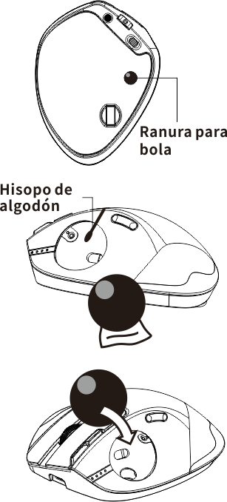

(Nota: los patrones citados en este manual son solo para la descripción de la función, compre en especie).

（Português）

**Descrição de funções de componentes**

①Tecla esquerda ②Tecla direita ③Tecla média ④Tecla de avanço

⑤Tecla para trás ⑥Circulação DPI ⑦Alternação de modos de luzes

⑧Tecla Bluetooth ⑨Interruptor de fonte de alimentação

⑩Receptor ⑪Luz indicadora de 2,4GHz ⑫Luz indicadora de Bluetooth “1”

⑬Luz indicadora de Bluetooth “2” ⑭Luz indicadora de carregamento

⑮Bola de trajectória

**Parâmetros de especificação**

Número de teclas: 8 teclas

Sistema de localização: óptico

Frequência: 2402,85MHz-2480,85MHz

Distância efetiva: ＞10m

Tensão/corrente de trabalho: 3,7V15mA



Vida útil de tecla: ≈ 3 milhões de vezes

Vida útil do rolo: ≈ 1,2 milhão de revoluções

Tamanho do produto: 0°132*102*29mm，18°132*100*62mm

Peso do produto:260 ± 5 gramas

Resolução: 800-1200-1600-2400-4800DPI

Taxa de retorno de 2,4GHz: 125 -500Hz

Taxa de retorno Bluetooth: 90-133Hz

**O que fazer se o rato não responder?**

1.Por favor, carregue o mouse com um cabo de dados.

2.Por favor, tente o receptor em outra interface USB.

3.Certifique-se de que o interruptor de fonte de alimentação na parte inferior do mouse está sendo movido para a posição ligada ou .



4.Tente reiniciar o computador.

5.Se a operação acima não for bem-sucedida, por favor, envie um e-mail para: it@zelotes.cn para solicitar assistência técnica.

**Modo Bluetooth**

A.Emparelhar o seu primeiro dispositivo.



1.Ligue o interruptor da fonte de alimentação do mouse.

2.Pressione e segure a tecla Bluetooth por mais de 3 segundos, a luz azul piscará rapidamente e o mouse será pesquisável dentro de 2 minutos.

3.Conclua o emparelhamento Bluetooth no seu dispositivo:

Windows 7 e 8:

(1) Clique em Iniciar, selecione Painel de Controle> Adicionar Dispositivo.

（2）Selecione "BT 3.0 Mouse" ou "BT 5.0 Mouse" na lista.

Windows 10:

(1) Selecione Iniciar, em seguida, selecione Configurações>Dispositivo>Bluetooth.

（2）Selecione "BT 3.0 Mouse" ou "BT 5.0 Mouse" na lista.

B.Emparelhe o seu segundo dispositivo.



1.Pressione a tecla Bluetooth para mudar de canal.

2.Siga as etapas 2 e 3 de “Emparelhe o seu primeiro dispositivo” para concluir a conexão.

3.Alterne o equipamento.

Pressione rapidamente a tecla Bluetooth para poder alternar entre até 3 dispositivos emparelhados (conecte 2 dispositivo através de Bluetooth e conecte 1 dispositivo através de um receptor de 2,4 GHz).

**Aviso de carregamento:**

Ao carregar, a luz indicadora de carregamento permanece acesa e a luz vermelha apaga-se quando estiver totalmente carregada.

**Aviso de baixa energia:**

Quando você usa o mouse, a luz indicadora de 2,4 GHz ou a luz indicadora de Bluetooth piscará rapidamente uma vez a cada 1 segundo.

**Aviso de resolução:**

Pressione a tecla 6, a luz indicadora de 2,4 GHz ou a luz indicadora de Bluetooth piscará, o DPI piscará uma vez na primeira engrenagem, o DPI piscará duas vezes na segunda engrenagem e assim por diante.

**Número da marca:No.013426986**

Declaração de conformidade de CE

Este produto cumpre os requisitos de interferência de rádio da Comunidade Europeia. Por aqui, a Shenzhen Master Electronic Technology Co., Ltd. anuncia que o equipamento de rádio F-33 cumpre a Diretiva No. 2014/53/EU. O texto integral da Declaração de Conformidade da UE pode ser obtido no seguinte endereço da Internet: http://www.zelotes.cn/en/InfoPages_106.html

Potência máxima de saída: OdBm.

Faixa de frequência: Banda de 2,4g (2402,85MHz-2480,85MHz)

**Declaração:**

（1）Este dispositivo não deve causar interferências prejudiciais.

（2）Este dispositivo deve aceitar qualquer interferência recebida, incluindo interferência que possa causar operação insatisfatória.

（3）Alterações ou modificações não aprovadas explicitamente pela parte de execução responsável podem resultar em que o usuário não tenha permissão de operar o equipamento.

Esse tipo de dispositivo gera utilização e pode irradiar energia de radiofrequência e, se não for instalado e utilizado conforme indicado, pode causar interferências prejudiciais às comunicações de rádio. No entanto, não há garantia de que não ocorra interferência durante uma determinada instalação. Se o dispositivo realmente causar interferências prejudiciais à recepção de rádio ou televisão, e tal interferência puder ser determinada desligando ou ligando o dispositivo, então os usuários são incentivados a tentar corrigir interferências através de uma ou mais das seguintes medidas:

● Posicionar novamente a antena receptora.

● Aumentar a distância entre o dispositivo e o receptor.

● Conectar o dispositivo a uma tomada num circuito diferente daquele ao qual o receptor está conectado.

● Consultar um revendedor ou técnico de rádio/televisão experiente para obter assistência.

**Precauções:**

Não expor a líquidos



Não desmontar



Evitar quedas



Evitar temperaturas altas ou baixas extremas



Este símbolo significa que o produto não pode ser descartado como lixo doméstico e deve ser enviado para uma instalação de reciclagem adequada para reciclagem. Siga os regulamentos locais e não descarte produtos, baterias recarregáveis junto com resíduos domésticos normais. O descarte adequado de produtos usados e baterias recarregáveis pode ajudar a evitar impactos negativos sobre o meio ambiente e a saúde humana.

**Atendimento ao cliente**

Garantia limitada de 18 meses

Suporte técnico vitalício

**Manutenção de trackball**



（1）O ângulo pode ser selecionado entre 0 ° e 18 ° ajustando o eixo.

（2）Pode remover a bola de trajectória para limpeza, de modo que a bola possa se mover suavemente.

**Primeiro passo:**

Empurre a bola de trajectória para fora da ranhura de esferas da bola de trajectória a partir da posição do buraco redondo da bola de trajectória na parte inferior do mouse.

**Segundo passo:**

Retire a bola de trajectória e limpe cuidadosamente a ranhura de esferas da bola de trajec

**Terceiro passo:**

Coloque a bola de trajectória de volta no mouse.

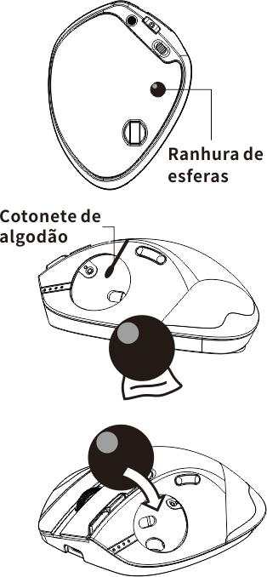

(Nota: Os padrões citados neste manual são apenas para fins de descrição de funções.

Por favor, consulte o item real ao comprar o produto!Para mais funções, por favor,

navegue no site oficial para baixar o driver de programação Http：//www.zelotes.cn！）

(Deutsch)

**Funktionsbeschreibung der Komponenten**

① Linke Taste ② Rechte Taste ③ Mittlere Taste

④ Vorwärts-Taste ⑤ Rückwärts-Taste ⑥ DPI-Zyklus

⑦ Wechsel des Lichtmodus ⑧ Bluetooth-Taste ⑨ Schalter

⑩ Empfänger ⑪ 2,4-GHz-Anzeigelicht ⑫ Anzeigelicht des Bluetooths „1“

⑬ Anzeigelicht des Bluetooths „2“ ⑭ Ladeanzeige ⑮ Trackball

**Spezifikationen**

Anzahl der Tasten: 8

Tracking-System: Optik

Frequenz: 2402.85MHZ-2480.85MHz

Reichweite:> 10m

Arbeitsspannung / -strom: 3.7V15mA



Lebensdauer der Tasten: 3 Millionen Male

Lebensdauer der Mausrad: 1,2 Millionen Umdrehungen

Produktgröße: 0°132*102*29mm，18°132*100*62mm

Produktgewicht:260 ± 5 Gramm

Auflösung: 800-1200-1600-2400-4800DPI

2,4 GHz-Antwortquote: 125 -500Hz

Bluetooth- Antwortquote: 90-133Hz

**【Bluetooth-Modus】**

1. **Mit Ihrem ersten Gerät paaren.**



1. Schalten Sie den Netzschalter der Maus ein.

2. Drücken Sie die Bluetooth-Taste länger als 3 Sekunden und das blaue Licht blinkt jetzt schnell. Die Maus ist innerhalb von 2 Minuten zu finden.

3.Machen Sie auf Ihrem Gerät die Blueteeth-Paarung:

Windows 7 und 8:

1) Klicken Sie auf „Start“ und wählen Sie „Systemsteuerung“ "> „Gerät hinzufügen“

2) Wählen Sie in der Liste „BT 3,0 Mouse“ oder „BT 5,0 Mouse“ und klicken Sie auf „Weiter“.

Windows 10:

1) Wählen Sie „Start“ und dann „Einstellungen“> „Gerät"“> „Bluetooth“.

2) Wählen Sie „BT 3,0 Mouse“ oder „BT 5,0 Mouse“ in der Liste aus und klicken Sie auf „Paarung“.

**B. Mit Ihrem zwieten Gerät paaren.**



1. Drücken Sie kurz die Bluetooth-Taste, um die Kanäle zu wechseln.

2. Befolgen Sie die Schritte 2 und 3 unter „Mit Ihrem ersten Gerät paaren.“, um den Anschluss herzustellen.

3. Umschaltung der Geräte.

Drücken Sie die Bluetooth-Taste kurz, um zwischen bis zu 3 gepaarten Geräte umzuschalten (bis zu 2 Geräte über Bluetooth und 1 Gerät über einen 2,4-GHz-Empfänger).

**Hinweise auf Aufladung:**

Die Ladeanzeige leuchtet ständig während der Aufladung, und das rote Licht erlischt, wenn es vollständig aufgeladen ist.

**Hinweise auf niedrigen Stromstand:**

Wenn Sie die Maus verwenden, blinkt das 2,4-GHz-Anzeigelicht oder das Bluetooth-Anzeigelicht schnell 1 Mal pro Sek.

**Hinweise auf Auflösung:**

Drücken Sie die Taste 6, dann blinkt das 2,4-GHz-Anzeigelicht oder das Bluetooth-Anzeigelicht. Bei der ersten DPI-Stufe blinkt es einmal, bei der zweiten DPI-Stufe zweimal usw.

**Was macht man, wenn die Maus nicht reagiert?**

1.Bitte laden Sie die Maus mit dem Datenkabel.

2.Tauschen Sie bitte den USB-Anschluss im Empfänger mal um.

3.Sichern Sie bitte, dass die Taste zum Ein- und Ausschalten unten auf der Maus bereits an oder an die Stelle gestellt worden ist.



4.Starten Sie den Computer erneut.

5.Wenn alle Versuche fehlgeschlagen wären, wenden Sie sich bitte an den Kundenservice für technische Unterstützung mit der Email: [it@zelotes.cn](mailto:it@zelotes.cn).

**Markennummer: No.013426986**

**Konformitätserklärung**

Der kabellose Maus entspricht Anforderungen der EU-Funkanlagenrichtlinie. Hiermit erklärt Shenzhen Master Electronic Technology Co., Ltd, dass der F-33-Maus mit der Richtlinie 2014/53/EU übereinstimmt. Der vollständige Text der EU-Konformitätserklärung ist abrufbar unter folgender Webseite: <http://www.zelotes.cn/en/InfoPages_106.html>

**Maximale Ausgangsleistung: OdBm.**

**Frequenzbereich: 2.4g**

**Flugfunk (2402.85MHz - 2480.85MHz)**

**Erklärung:**

(1) Diese Maus darf keine schädlichen Störungen verursachen.

(2) Diese Maus muss alle empfangenen Interferenzen akzeptieren, einschließlich Interferenzen, die einen unerwünschten Betrieb verursachen können.

2. Änderungen oder Modifikationen, die nicht von der für Nachkomme der Verpflichtungen Verantwortlichen genehmigt wurden, könnten dazu führen, dass der Benutzer kein Recht hat, den Maus zu betreiben.

Diese Maus verwendet und strahlt möglicherweise Hochfrequenzenergie ab, die schädliche Störungen des Funkverkehrs verursachen kann, wenn sie nicht in Übereinstimmung mit den Anweisungen installiert und verwendet wird. Es kann jedoch nicht garantiert werden, dass bei einer bestimmten Installation keine Störungen auftreten. Wenn die Maus den Radio- oder Fernsehempfang stört und diese Störung durch Aus- und Einschalten der Maus festgestellt werden kann, sollte der Benutzer versuchen, die Störung zu beheben durch eine oder mehrere der folgenden Maßnahmen:

●Neuausrichtung der Empfangsantenne.

●Vergrößerung des Abstands zwischen der Maus und dem Empfänger.

●Anschluss der Maus an eine Steckdose in einem anderen Stromkreis als dem, an den der Empfänger angeschlossen ist.

●Wenden Sie sich an den Händler oder einen erfahrenen Radio-/Fernsehtechniker, um Hilfe zu erhalten.

**Hinweise:**

die Maus nicht mit Flüssigkeiten in Berührung bringen.



die Maus nicht demontieren.



das Fallenlassen der Maus vermeiden



die Maus vor extremer Hitze oder Kälte schützen.



Dieses Zeichen bedeutet, dass die Maus nicht als Hausmüll entsorgt werden darf, sondern einer geeigneten Recyclinganlage zugeführt werden muss. Beachten Sie bitte die örtlichen Vorschriften und entsorgen Sie Mäuse und wiederaufladbare Batterien mit dem normalen Müll nicht. Die ordnungsgemäße Entsorgung von Altprodukten und wiederaufladbaren Batterien trägt dazu bei, negative Auswirkungen auf die Umwelt und die menschliche Gesundheit zu vermeiden.

**Kundenservice**

Garantie für 18 Monate

Lebenslange technische Unterstützung

**Trackball-Wartung**



(1) Der Winkel kann zwischen 0° und 18° mit Hilfe der einstellbaren Achse gewählt werden.

(2) Der Trackball kann zum Reinigen entnommen werden, so dass sich die Kugel leichtgängig bewegen kann.

**Schritt 1:**

Schieben Sie den Trackball von der Position des runden Trackball-Lochs an der Unterseite der Maus aus dem Trackball-Schlitz.

**Schritt 2:**

Entfernen Sie den Trackball und verwenden Sie ein Baumwolltuch, um den Trackballschlitz vorsichtig zu reinigen.

**Schritt 3:**

Setzen Sie den Trackball wieder in die Maus ein.

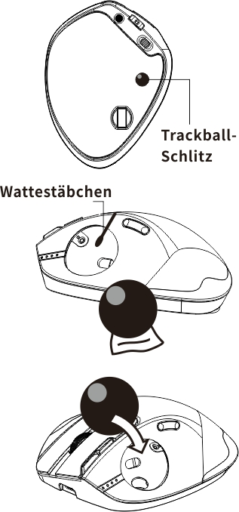

(Hinweis: Das in diesem Handbuch verwendete Muster ist nur für Funktionserklärung verwendet. Bitte beziehen Sie sich beim Kauf auf das tatsächliche Produkt!)

(Für weitere Infos über die Funktionen klicken Sie bitte die offizielle Webseite, um den Programmiertreiber herunterzuladen: <Http://www.zelotes.cn>!)

（Italiano）

**Descrizione delle funzioni dei componenti**

①Tasto sinistro ②Tasto destro ③Tasto centrale

④Tasto di movimento in avanti ⑤Tasto di movimento all’indietro

⑥DPI Loop ⑦Interruttore di modalità luce ⑧Tasto Bluetooth

⑨Interruttore di alimentazione ⑩Ricevitore ⑪Indicatore a 2,4 GHz

⑫Indicatore Bluetooth "1" ⑬Indicatore Bluetooth "2" ⑭Indicatore di ricarica

⑮Sfera di traiettoria

**Specifiche**

Numero di tasti: 8

Sistema di tracciamento: ottico

Frequenza: 2402,85 MHz-2480,85 MHz

Distanza effettiva: >10 m

Tensione/corrente di lavoro: 3,7V15mA



Durata del pulsante: ≈3 milioni di volte

Durata del rullo: ≈ 1,2 milioni di giri

Dimensioni del prodotto: 0°132*102*29mm，18°132*100*62mm

Peso del prodotto: 260±5g

Risoluzione: 800-1200-1600-2400-4800DPI

Frequenza di ritorno a 2,4 GHz: 125 -500 Hz

Frequenza di ritorno Bluetooth: 90-133 Hz

**【Modalità Bluetooth】**

**A. Associa il tuo primo dispositivo.**



1. Accendi l'interruttore di alimentazione del mouse.

2. Tieni premuto il pulsante Bluetooth per più di 3 secondi, in seguito la luce blu lampeggia rapidamente e il mouse sarà in uno stato ricercabile entro 2 minuti.

3. Completa l'associazione Bluetooth sul tuo dispositivo:

**Windows 7 e 8:**

(1) Fai clic su "Avvio", seleziona "Pannello di controllo" > "Aggiungi dispositivo".

(2) Seleziona "BT 3.0 Mouse" o "BT 5.0 Mouse" nell'elenco e fai clic su "Avanti".

**Windows 10:**

(1) Seleziona "Avvio", in seguito seleziona "Impostazioni" > "Dispositivi" > "Bluetooth".

(2) Seleziona "BT 3.0 Mouse" o "BT 5.0 Mouse" nell'elenco e fai clic su "Associa".

**B. Associa il tuo secondo dispositivo.**



1. Premi brevemente il pulsante Bluetooth per cambiare il canale.

2. Segui i passaggi 2, 3 di "Associa il tuo primo dispositivo" per completare la connessione.

3. Cambia il dispositivo.

Premi brevemente il pulsante Bluetooth per scorrere fino a 3 dispositivi accoppiati (collega fino a 2 dispositivi tramite Bluetooth e 1 dispositivo tramite il ricevitore a 2,4 GHz).

**Prompt di ricarica:**

Durante la ricarica, l'indicatore di ricarica rimane acceso e la luce rossa si estingue quando la ricarica è completata.

**Prompt di bassa carica elettrica:**

Quando si utilizza il mouse, l'indicatore a 2,4 GHz o la spia Bluetooth lampeggia una volta ogni secondo.

**Prompt di risoluzione:**

Premi il pulsante N.6, l'indicatore a 2,4 GHz o l’indicatore Bluetooth lampeggia per avviso, lampeggia una volta per il DPI di primo livello, due volte per il DPI di secondo livello, e così via.

**Cosa devo fare se il mouse non risponde?**

1. Utilizza il cavo dati per caricare il mouse.

2. Prova a sostituire con un’altra interfaccia USB per il ricevitore.

3. Assicurati che l'interruttore di alimentazione nella parte inferiore del mouse sia stato acceso o in posizione di .



4. Prova a riavviare il computer.

5. Se l'operazione di cui sopra non funziona, invia un'e-mail all'indirizzo e-mail: it@zelotes.cn per richiedere l’assistenza tecnica.

**Numero di marchio：No.013426986**

**Dichiarazione di conformità**

Questo prodotto è conforme ai requisiti sulle interferenze radio della CE. In questa occasione, Shenzhen Mastery Electronic Technology Co., Ltd. ha annunciato che il dispositivo radio F-33 è conforme alla direttiva 2014/53/UE. Il testo completo della Dichiarazione di Conformità UE è disponibile al seguente indirizzo Web: http://www.zelotes.cn/en/InfoPages_106.html

Potenza massima in uscita: OdBm.

Banda di frequenza: banda 2,4 g (2402,85 MHz-2480,85 MHz)

**Dichiara:**

(1) Questo dispositivo non deve causare le interferenze dannose.

(2) Questo dispositivo deve accettare qualsiasi interferenza ricevuta, comprese le interferenze che possono causare un funzionamento indesiderato.

2. Cambiamenti o modifiche non espressamente approvati dalla parte esecutrice possono proibire l'utente dal diritto di utilizzare I'll dispositivo.

Questo dispositivo riesce a produrre gli effetti e può irradiare l'energia in radiofrequenza e, se non installata e utilizzata secondo le istruzioni, può causare le interferenze dannose alle comunicazioni radio. Tuttavia, non vi è alcuna garanzia che non si verifichino le interferenze in una particolare installazione. Se il dispositivo causa le interferenze dannose alla ricezione radiofonica o televisiva e tale interferenza può essere determinata accendendo o spegnendo il dispositivo, l'utente è incoraggiato a provare a correggere l'interferenza adottando una o più delle seguenti misure:

● Riposizionare l'antenna ricevente

● Aumentare la distanza tra il dispositivo e il ricevitore.

● Collegare il dispositivo a una presa su un circuito diverso da quello a cui è collegato il ricevitore.

● Consultare il rivenditore o un tecnico esperto di radio/TV per assistenza.

**Precauzioni:**

Non esporrlo ai liquidi



Non smontarlo



Evita di farlo cadere



Evita le temperature estremamente alte o basse



Questo simbolo indica che il prodotto non può essere smaltito come rifiuto domestico e deve essere portato a un impianto di riciclaggio appropriato per il riciclaggio. Segui le normative locali e non smaltire il prodotto e le batterie ricaricabili insieme ai normali rifiuti domestici. Il corretto smaltimento dei vecchi prodotti e delle batterie ricaricabili aiuta a prevenire gli effetti negativi sull'ambiente e sulla salute umana.

**Assistenza clienti**

Garanzia limitata di 18 mesi

Supporto tecnico a vita

**Manutenzione trackball**



(1) È possibile selezionare l'angolo tra 0° e 18° dalla turbina regolabile.

(2) È possibile rimuovere la sfera di traiettoria per pulizia, in modo che la sfera si muova senza intoppi.

**Passo 1:**

Dal foro della sfera di traiettoria in fondo del mouse, lancia la sfera di traiettoria dalla scanalatura.

**Passo 2:**

Tieni fuori la sfera di traiettoria e usa un panno di cotone per pulire con cura la scanalatura della sfera di traiettoria.

**Passo 3:**

Rimetti la sfera di traiettoria nel mouse.

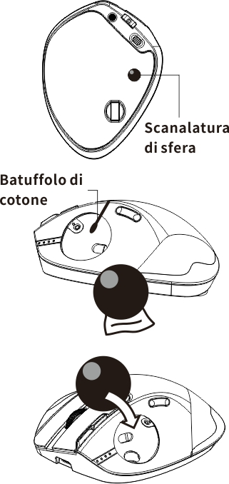

(Nota: le figure citate in questo manuale sono solo a scopo di descrizione della funzione, fai riferimento al prodotto reale per motivo di acquistare il prodotto!

Per le ulteriori funzioni, visita il sito Web ufficiale e scarica il driver di programmazione Http://www.zelotes.cn! )

（日本語）

**製品機能の説明**

①左ボタン ②右ボタン ③ホイール ④進むボタン ⑤戻るボタン

⑥DPI切り替え ⑦ライト切り替え ⑧Bluetoothボタン ⑨電源スイッチ

⑩レシーバー ⑪2.4GHzインジケーター ⑫Bluetooth「1」インジケーター

⑬Bluetooth「2」インジケーター ⑭充電ランプ ⑮トラックボール

**スペック**

ボタン数：8

トラクションシステム：光学

周波数：2402.85MHZ-2480.85MHz

有効距離：＞10m

出力電圧・電流：3.7V15mA



ボタン使用寿命：300万回

ローラー使用寿命：120万周

製品寸法：0°132*102*29mm，18°132*100*62mm

製品の重量：260±5g

解像度：800-1200-1600-2400-4800DPI

2.4GHzポーリング率：125 -500Hz

Bluetoothポーリング率：90-133Hz

**【Bluetoothモード】**

**A.最初のデバイスをペアリング**



1、マウスの電源をオンにします。

2、Bluetoothボタンを3秒以上長押しし、青色ランプが速やかに点滅し、2分間内にマウスを検索することができます。デバイスでBluetoothのペアリングをします。

Windows 7和8の場合：

（1）「スタート」をクリックし、「コントロールパネル」→「デバイス追加」をクリックします。

（2）リストの中の「BT 3.0 Mouse」あるいは「BT 5.0 Mouse」を選択し、「次へ」をクリックします。

Windows 10の場合：

（1）「スタート」をクリックし、「設定」→「デバイス」→「Bluetooth」をクリックします。

（2）リストの中の「BT 3.0 Mouse」あるいは「BT 5.0 Mouse」を選択し、「ペアリング」をクリックします。

**B.２台目のデバイスをペアリング**



1、Bluetoothボタンを押してチャネルを切り替えます。

2、「最初のデバイスをペアリング」のステップ2とステップ3に従って接続します。

3、デバイスの切り替え

Bluetoothボタンを押し、最大ペアリングした3台のデバイスを切り替えることができます（Bluetoothによるペアリングするデバイスが最大2台、2.4GHz受信機によるペアリングするデバイスが1台）。

**充電ランプ表示：**

充電するとき、充電ランプが赤で常時点灯します。満充電になると消灯します。

**電池残量低下表示:**

マウスを使う時、2.4GHzインジケーターまたはBluetoothインジケーターは1秒ごとに素早く1回点滅します。

**カウント数表示：**

ボタン6を押した際、2.4GHzインジケーターまたはBluetoothインジケーターが点滅する回数でカウント数を知らせます。１回の点滅でDPIレベル1、2回の点滅でDPIレベル2を示します。以後同様。

**マウスは動かなくなってどうしますか？**

1. マウスの充電は充電ケーブルを使って行ってください。

2. レシーバを他のUSB端子に接続してみて下さい。

3.マウスの裏にある電源スイッチがonか の位置になっているかをご確認下さい。



4.コンピューターの再起動をお試し下さい。

5.上記の方法で問題が解決されない場合、it@zelotes.cnまでご連絡下さい。技術サポートをご提供します。

**トラックボールのメンテナンス**



（1）調節可能な回転軸を使って、マウスの傾き角度を0°から18°の間で調整できます。

（2）ボールの良好な操作性を確保するために、トラックボールを取り出して清掃できます。

**ステップ1:**

マウスの裏面の穴からトラックボールを押し出します。

**ステップ2:**

トラックボールを取り出して、綿棒でトラックボールの穴のホコリを取り除きます。

**ステップ3:**

トラックボールを元に戻します。

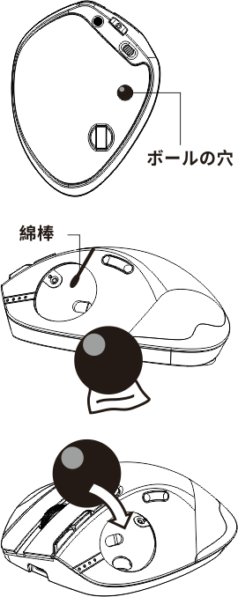

（本マニュアルに使用されるアイコンなどは、機能を説明する用途で、実物と違うことがありますのでご了承ください。）

より多くの機能の詳細について、公式サイトHttp：//www.zelotes.cnにアクセスしてプログラムファイルをダウンロードしてください！）

(中文)

**组件功能说明**

①左键 ②右键 ③中键 ④前进键 ⑤后退键

⑥DPI循环 ⑦灯光模式切换 ⑧蓝牙键 ⑨电源开关

⑩接收器 ⑪2.4GHz指示灯 ⑫蓝牙“1”指示灯

⑬蓝牙“2”指示灯 ⑭充电指示灯 ⑮轨迹球

**规格参数**

按键数：8键

循迹系统：光学

频率：2402.85MHZ-2480.85MHz

有效距离：＞10m

工作电压/电流：3.7V15mA



按键寿命：≈300万次

滚轮寿命：≈120万转

产品尺寸：0°132*102*29mm，18°132*100*62mm

产品重量：260±5克

解析度：800-1200-1600-2400-4800DPI

2.4GHz回报率：125 -500Hz

蓝牙回报率：90-133Hz

**【蓝牙模式】**

**A.配对您的第一个设备。**



1.打开鼠标电源开关。

2.长按蓝牙键3秒以上，蓝灯快闪，鼠标在2分钟内将处于可被搜索状态。

3.在您的设备上完成蓝牙配对：

Windows 7和8：

（1）点击“开始”，选择“控制面板”＞“添加设备”。

（2）选择列表中的“BT 3.0 Mouse”或“BT 5.0 Mouse”，点击“下一步”。

Windows 10:

（1）选择“开始”，依次选择“设置”＞“设备”＞“蓝牙”。

（2）选择列表中的“BT 3.0 Mouse”或“BT 5.0 Mouse”，点击“配对”。

**B.配对您的第二个设备。**



1.短按蓝牙键切换信道。

2.按照“配对您的第一个设备”的步骤2、3完成连接。

3.切换设备。

短按蓝牙键，可在最多3台配对设备之间循环切换（通过蓝牙最多连接2台设备，通过2.4GHz接收器连接1台设备）。

**充电提示：**

充电时，充电指示灯常亮，充满电红灯熄灭

**低电提示:**

当你使用鼠标时，2.4GHz指示灯或蓝牙指示灯会每隔1秒快速闪烁1次。

**解析度提示：**

按下6号键，2.4GHz指示灯或蓝牙指示灯闪烁提示，一档DPI闪一下，二档DPI闪二下，以此类推。

**鼠标无反应怎么办?**

1.请用数据线对鼠标进行充电。

2.请把接收器更换一个USB接口试一下。

3.确保鼠标底部的电源开关已经打到on或 位置。



4.重新启动电脑试试。

5.如果以上操作不成功，请邮件至 E-mail：it@zelotes.cn申请技术帮助。

**轨迹球维护**



（1）通过可调节转轴可在0°与18°之间选择角度。

（2）可取下轨迹球清洁，使球体移动顺畅。

**第一步：**

**从鼠标底部轨迹球圆孔位置，将轨迹球推出轨迹球槽。**

**第二步：**

**取出轨迹球，使用棉布小心清洁轨迹球槽。**

**第三步：**

**将轨迹球放回鼠标内。**

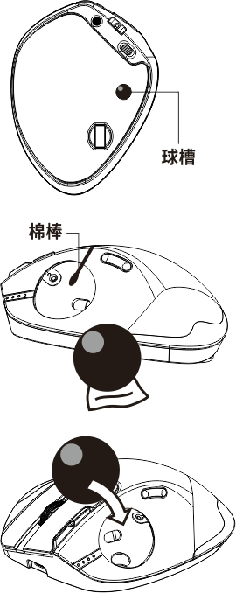

（注：本手册所引用的图案仅做为功能说明用途，购买产品请参照实物！）

更多功能，请浏览官网下载编程驱动 Http：//www.zelotes.cn！）

（한국인）

**부품 기능에 대한 설명**

①왼쪽 버튼 ②오른쪽 버튼 ③중간 버튼

④앞으로 이전 버튼 ⑤뒤로 이전 버튼 ⑥DPI 순환

⑦조명 모드 전환 ⑧블루투스 키 ⑨전원 스위치

⑩수신기 ⑪2.4GHz 표시등 ⑫ 블루투스 "1" 표시등

⑬블루투스 '''2''' 표시등 ⑭ 충전 표시등 ⑮ 트랙볼

**파라미터**

버튼수: 8개

추적 시스템: 광학

주파수: 2402.85MHZ-2480.85MHz

유효거리: ＞10m

동작 전압/전류：3.7V15mA



버튼 수명：300만회

휠 수명：120만번

제품 사이즈：0°132*102*29mm，18°132*100*62mm

제품 중량：260±5g

해상도: 800-1200-1600-2400-4800DPI

2.4GHz수익률：125 -500Hz

블루투스 수익률：90-133Hz

**【블루투스 모드】**

**A. 첫번째 설비를 매칭해 주십시오.**



1. 마우스 전원 스위치를 켜 주십시오.

2.블루투스 버튼을 3초 이상 길게 눌러서 블루 지시등이 빠르게 반짝입니다. 마우스는 2분 내 검색이 가능한 상태가 됩니다.

3.설비에 블루투스 매칭이 완성된 것입니다.

**Windows 7和8：**

（1）‘시작’ 버튼을 클릭해서 ‘제어센터’ ＞‘설비 추가’를 선택해 주십시오.

（2）리스트에서 ‘BT 3.0 Mouse’ 나 ‘BT 5.0 Mouse’를 선택하고 ‘다음에’를 클릭해 주십시오.

**Windows 10:**

（1）‘시작’ 버튼을 클릭해서 ‘설정’ ＞‘설비’ ＞‘블루투스’를 선택해 주십시오.

（2）리스트에서 ‘BT 3.0 Mouse’ 나 ‘BT 5.0 Mouse’를 선택하고 ‘매칭’을 클릭해 주십시오.

**B. 두번째 설비를 매칭해 주십시오.**



1.블루투스 버튼을 짧게 눌러서 채널이 전환됩니다.

2.상기 ‘첫번째 설비를 매칭해 주십시오. ’라는 방법의 두번째와 세번째 스텝을 의하여 연결해 주십시오.

3.설비를 전환해 주십시오.

블루투스 버튼을 짧게 눌러서 최대 3개의 설비 간의 순환 전환이 가능합니다. (블루투스로 최대 2개의 설비에 연결이 가능하며 2.4GHz 수신기로 1개의 설비에 연결이 가능함).

**충전 알림:**

충전 시 충전 표시등이 계속 켜지며, 완충 시 빨간 표시등이 꺼지게 됩니다.

**배터리 부족 알림:**

마우스를 사용할 때 2.4GHz 표시등이나 블루투스 표시등이 1초마다 1번씩 빠르게 깜박입니다.

**해상도 알림:**

6번 버튼을 누르면 2.4GHz 표시등 또는 블루투스 표시등이 깜박이고 1단계 DPI가 깜박이고 2단계 DPI가 두 번 깜박입니다.

**마우스 기능 동작이 안 될 때 처리 방법**

1.케이블로 마우스에 충전해 주십시오.

2.수신기에 다른 USB포트로 해 보십시오.

3.마우스 밑에 있는 전원 스위치를 on이나 위치로 이동해 주십시오.



4.컴퓨터 재부팅을 해 보십시오.

5.상기 조작을 하셔도 문제 해결이 안 되면 기술적 지원을 받기 위하여 아래 이메일 주소(it@zelotes.cn)로 메일을 보내 주십시오.

**트랙볼 유지 보수**



(1) 회전축을 조정하여 0°부터 18°까지의 사이에서 각도를 선택할 수 있습니다.

(2) 구체의 움직임을 원활하게 할 수 있도록 트랙볼을 떼어내어 청결해 주십시오.

**스텝1:**

**트랙볼을 마우스 밑에 있는 둥근 구멍 위치부터 트랙볼홈으로 밀어낼 수 있도록 해 주십시오.**

**스텝2:**

**트랙볼을 꺼내고 면포로 트랙볼홈을 잘닦아 주십시오.**

**스텝3:**

**트랙볼을 마우스에 다시 놓아 주십시오.**

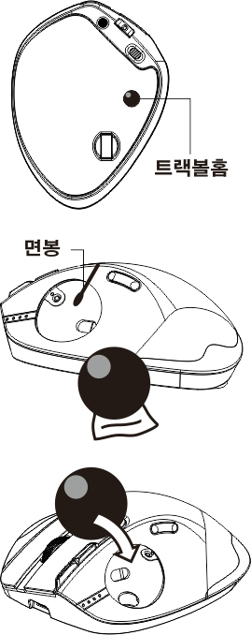

(주의: 본 매뉴얼에 사용된 이미지는 기능 설명의 용도로만 하며 제품 구매 시 실물을 참조하시기 바랍니다!

더 많은 기능을 알고 싶다면 공식 홈페이지(Http：//www.zelotes.cn)에 가서 프로그램을 다운로드 받아 주십시오!)

（ Русский ）

**Описание функции компонента**

①Левая кнопка ②Правая кнопка ③Средняя кнопка

④Кнопка вперед ⑤Кнопка назад ⑥Цикл DPI

⑦Переключение режимов освещения ⑧Кнопка Bluetooth

⑨Выключатель питания ⑩Приемник ⑪Индикатор 2,4 ГГц

⑫Индикатор Bluetooth "1" ⑬Индикатор Bluetooth "2"

⑭Индикатор зарядки ⑮Трекбол

**Технические характеристики**

Количество кнопок: 8 кнопок

Тяговая система: оптическая

Частота: 2402,85 МГц - 2480,85 МГц

Эффективное расстояние: ＞15 м

Рабочее напряжение/ток: 3,7 В10 мА



Срок службы кнопок: ≈ 3миллионов циклов

Срок службы колесика: ≈ 1,2 млн. оборотов

Размер продукта: 0°132*102*29mm，18°132*100*62mm

Вес продукта: 260±5 г

Разрешение: 800-1200-1600-2400-4800DPI

2,4 ГГц частота возврата: 125 -500Гц

Частота возврата Bluetooth: 90-133Гц

**【Режим Bluetooth】**

A. Выполните соединение с первым устройством.

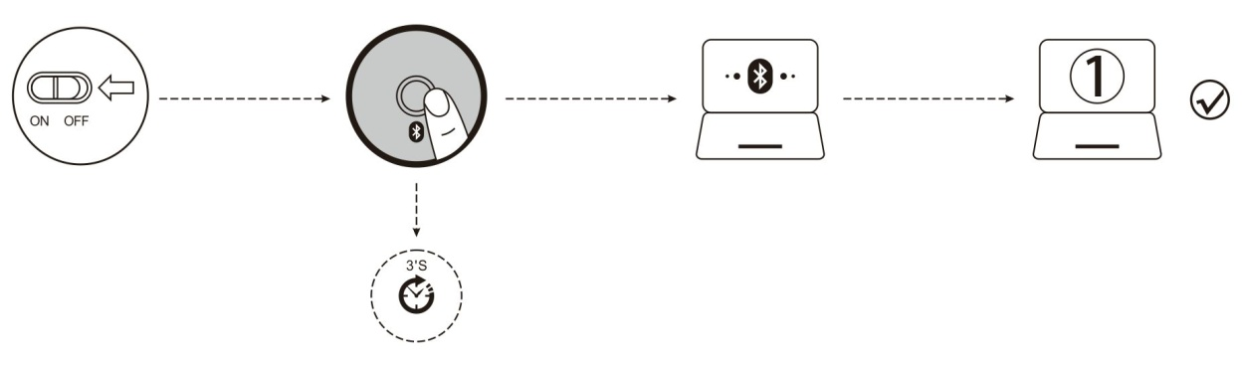

1.Включите выключатель питания мыши.

2. В режиме Bluetooth нажмите и удерживайте кнопку «Bluetooth» более 3 секунд, и мышь будет находиться в режиме обнаружении за 2 минуты.

3. Завершите сопряжение Bluetooth на устройстве:

**Windows 7 и 8:**

(1) Нажмите "Старт", выберите "Панель управления" > "Добавить устройства".

(2) Выберите "BT 3.0 Mouse" или "BT 5.0 Mouse" из спискаи нажмите "Далее".

**Windows 10:**

(1) Выберите "Старт", затем "Настройки" > "Устройства" > "Bluetooth" по порядку.

(2) Выберите "BT 3.0 Mouse" или "BT 5.0 Mouse" из спискаи нажмите "Далее".

**Б. Подключение к вашему второму устройству.**



1.Зажать кнопку Bluetooth для переключения канала.

2.Выполнять подключение в соответствии с пунктам. 2 и 3 в «Сопряжение вашего первого устройства.»

3. переключить оборудование.

Короткое нажатие на кнопку Bluetooth для циклического переключения между 3 сопряженными устройствами (2 устройство через Bluetooth, 1 устройство через приемник 2,4 ГГц).

**Рекомендации по зарядке:**

Во время зарядки индикатор зарядки всегда горит, красный свет гаснет при полной зарядке.

**Сигнал о низком заряде батареи:**

Индикатор 2,4 ГГц или индикатор Bluetooth будет быстро мигать раз в 1 секунду, когда вы используете мышь.

**Подсказки о разрешении:**

Нажмите кнопку 6, и индикатор 2,4 ГГц или индикатор Bluetooth начнет мигать, показывая, что первая передача DPI мигает один раз, вторая передача DPI мигает дважды, и так далее.

**Что делать, если моя мышь не реагирует?**

1. Для зарядки мыши используйте кабель для передачи данных.

2. Пожалуйста, замените приемник на USB-порт и попробуйте.

3. Убедитесь, что выключатель питания на нижней части мыши переключен в положение "on" или .



4. Попробуйте перезапустить компьютер.

5. если вышеуказанная операция не удалась, пожалуйста, напишите на E-mail: it@zelotes.cn и запросите техническую помощь.

**Осторожно:**

Не подвергайте воздействию жидкостей



Не разбирайте



Избегать падений



Избегайте экстремально высоких или низких температур



Этот символ означает, что изделие нельзя выбрасывать как бытовой мусор, его следует отнести на соответствующее переработку для восстановления. Соблюдайте местные правила и не выбрасывайте изделия и аккумуляторные батареи вместе с обычными бытовыми отходами. Правильная утилизация старых изделий и аккумуляторных батарей помогает предотвратить негативное воздействие на окружающую среду и здоровье человека.

**Service Clients**

Garantie limitée de 18 mois

Support technique dure toute la vie

**Обслуживание трекбола**



(1) Угол может быть выбран в диапазоне от 0° до 18° с помощью регулируемого шарнира.

(2) Трекбол можно снять для очистки, чтобы шарик двигался плавно.

**Шаг 1:**

Выдвиньте трекбол из слота трекбола с нижней части мыши, где расположено круглое отверстие трекбола.

**Шаг 2:**

Снимите трекбол и с помощью хлопчатобумажной ткани тщательно очистите паз трекбола.

**Шаг 3:**

Вставьте трекбол обратно в мышь.

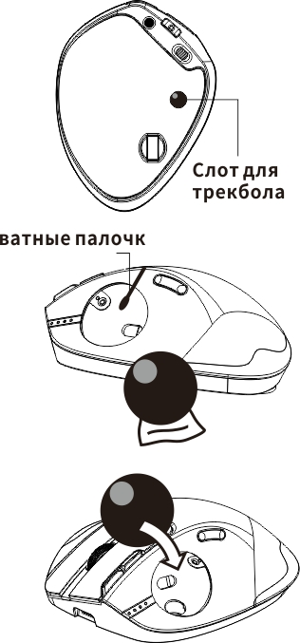

(Примечание: Образцы, приведенные в этой брошюре, предназначены только

для функциональной иллюстрации, пожалуйста, обращайтесь к реальному

продукту для покупки!Для получения дополнительных возможностей,

пожалуйста, посетите официальный сайт для загрузки драйвера

программирования <Http://www.zelotes.cn>).

Manufacturer: Shenzhen Master Electronic Technology Co., Ltd.

Address:303J, 3/F, B Building, Times Plaza,

Center City of Longcheng Street, Longgang District,

Shenzhen City, Guangdong Province, P.R. China

Postcode:518000

Http: //www.zelotes.cn

E-mail: [it@zelotes.cn](mailto:it@zelotes.cn)



MADE IN CHINA